Nota de prensa

Funcionamiento económico con las grúas móviles de construcción de Liebherr

⸺

Concepto de potencia híbrida: Posibilidad de trabajar sin emisiones locales

Funcionamiento con energía eléctrica en la obra mucho más rentable que el funcionamiento con gasóleo

Funcionamiento con HVO posible de fábrica

Atrás quedan los tiempos en que las grúas de las obras solo podían funcionar con gasóleo. Las grúas móviles de construcción de Liebherr ya no funcionan exclusivamente con combustibles fósiles. El combustible alternativo HVO puede utilizarse para el trayecto hasta el siguiente lugar de operación. Una vez allí, la electricidad de la obra o un sistema móvil de almacenamiento de energía basado en baterías pueden hacerse cargo del suministro energético.

Biberach (Alemania), 9 de noviembre de 2023 – Las grúas móviles de construcción Liebherr viajan de obra en obra como grúas taxi. Una sola persona puede montarlas y manejarlas rápida y fácilmente. Para el trayecto hasta el lugar de utilización, es posible el funcionamiento con combustibles alternativos como el HVO. El combustible alternativo puede utilizarse para propulsar tanto la estructura superior como el carretón.

Funcionamiento de la grúa sin motor diésel

En servicio, la grúa móvil de construcción puede trabajar en accionamiento eléctrico a través de la electricidad de la obra sin necesidad de utilizar el motor diésel. Gracias a este «concepto de potencia híbrida», la grúa funciona con cero emisiones locales y es muy silenciosa, una ventaja en zonas residenciales o en obras nocturnas. Si se utiliza la energía de la obra, el funcionamiento de la grúa resulta mucho más económico: A lo largo de un año, solo se incurre en el 10 % de los costes de funcionamiento que se generan al utilizar un motor diésel.

Si no se dispone de suficiente electricidad o no hay electricidad disponible en la obra, el sistema móvil de almacenamiento de energía basado en baterías Liduro Power Port (LPO) de Liebherr puede hacerse cargo del suministro para que las máquinas de construcción híbridas o totalmente eléctricas puedan funcionar y cargarse localmente con cero emisiones. También se puede seguir utilizando una unidad diésel.

Posibilidad de funcionamiento HVO de las grúas existentes

El combustible alternativo HVO (Hydrotreated Vegetable Oils) elaborado a partir de aceites vegetales hidrogenados puede repostarse en estado puro o mezclado con gasóleo en cualquier proporción. El combustible de las máquinas Liebherr procede de residuos de la industria alimentaria; no se utiliza aceite de palma. Al reducir las emisiones de gases de escape, el HVO puede contribuir a limitar las emisiones globales de gases de efecto invernadero. El combustible es muy compatible con todos los componentes del motor.

Sobre el sector de las grúas torre de Liebherr

Más de siete décadas de experiencia hacen que Liebherr sea un especialista reconocido en tecnología de elevación en obras de construcción de todo tipo. Liebherr Tower Cranes comprende un amplio programa de grúas torre de alta calidad que se utilizan en todo el mundo. Entre ellas, se encuentran las grúas automontables, las grúas torre con rotación superior, las grúas de pluma abatible y las grúas especiales, así como las grúas de construcción móviles. Además de estos productos, Liebherr Tower Cranes ofrece una amplia variedad de servicios que completan su cartera de servicios: Tower Crane Solutions, Tower Crane Center y Tower Crane Customer Service.

Sobre el grupo empresarial Liebherr

El grupo empresarial de Liebherr es una empresa tecnológica de gestión familiar con una gama de productos muy diversificada. La empresa es uno de los mayores fabricantes de maquinaria de construcción del mundo. Aunque también ofrece productos y servicios de alta calidad y orientados al uso en muchos otros ámbitos. En la actualidad, el grupo cuenta con más de 140 empresas en todos los continentes. En 2022, empleó a más de 50 000 personas y alcanzó una facturación total consolidada de más de 12 500 millones de euros. Liebherr se fundó en 1949 en la localidad de Kirchdorf an der Iller, en el sur de Alemania. Desde entonces, los/las empleados/as han perseguido el objetivo de convencer a sus clientes con soluciones sofisticadas y de contribuir al progreso tecnológico.

Ein Bild, das Rad, draußen, Landfahrzeug, Fahrzeug enthält.
Imágenes

liebherr-mk-88-4-1-01.jpg  
Las carreteras estrechas no son un problema para la maniobrable MK 88-4.1 de Liebherr. Al utilizar HVO, puede llegar a su próximo destino con menos emisiones de escape.

Ein Bild, das Himmel, Wolke, draußen, Kran enthält.

liebherr-mk-88-4-1-02.jpg  
Las grúas móviles de construcción de Liebherr pueden funcionar sin emisiones locales de CO2 gracias al concepto de potencia híbrida.

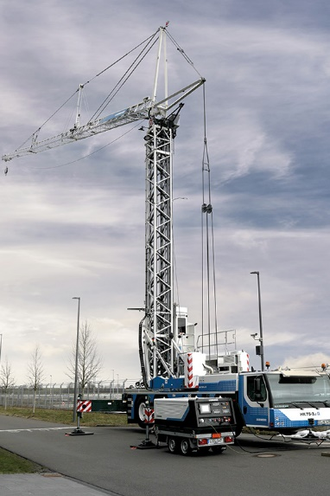

liebherr-mk-liduro-03   
Una combinación perfecta: el acumulador de energía móvil Liduro Power Port (LPO) y la grúa de construcción móvil, ambos de Liebherr.

Contacto

Astrid Kuzia  
Especialista en comunicación  
Teléfono: +49 7351 / 41 – 4044  
E-mail: astrid.kuzia@liebherr.com

Publicado por

Liebherr-Werk Biberach GmbH   
Biberach / Alemania  
www.liebherr.com